DỰ ÁN LỒNG GHÉP CHỐNG CHỊU VỚI BIẾN ĐỔI KHÍ HẬU VÀ BẢO VỆ MÔI TRƯỜNG
ĐỂ PHÁT TRIỂN CÁC ĐÔ THỊ XANH LOẠI II (TA9417-VIE)

Sản phẩm 3.1

TÀI LIỆU ĐÀO TẠO VÀ NÂNG CAO NĂNG LỰC VỀ
BẢO VỆ MÔI TRƯỜNG, BẢO VỆ MÔI TRƯỜNG LIÊN QUAN ĐẾN SỬ DỤNG ĐẤT,
ỨNG PHÓ VỚI BIẾN ĐỔI KHÍ HẬU VÀ SẢN XUẤT VÀ TIÊU DÙNG BỀN VỮNG

CHỦ ĐỀ 1: BẢO VỆ MÔI TRƯỜNG NƯỚC
(Tài liệu thực hành)

GÓI THẦU
TĂNG CƯỜNG NĂNG LỰC QUẢN LÝ VÀ CHIA SẺ KINH NGHIỆM
VỀ MÔI TRƯỜNG, SỬ DỤNG ĐẤT, THÍCH ỨNG VỚI KHÍ HẬU
CHO CÁN BỘ BỘ TÀI NGUYÊN & MÔI TRƯỜNG
(TA9417-VEA QCBS-05)

ĐƠN VỊ THỰC HIỆN
LIÊN DANH GIỮA CÔNG TY CỔ PHẦN TƯ VẤN EPRO
VÀ CÔNG TY CỔ PHẦN TRUYỀN THÔNG BA ĐÌNH

DUYỆT BỞI
BAN QUẢN LÝ DỰ ÁN LỒNG GHÉP CHỐNG CHỊU VỚI BIẾN ĐỔI KHÍ HẬU VÀ BẢO VỆ MÔI TRƯỜNG ĐỂ PHÁT TRIỂN CÁC ĐÔ THỊ XANH LOẠI II

Hà Nội, tháng 10 năm 2025

Lịch sử tài liệu:

Bản số | Ngày | Rà soát/ góp ý bởi | Ngày
Ver.# 1 | 04/10/2025

MỤC LỤC
1. Hỏi đáp làm quen và đánh giá kiến thức nền của học viên (20 phút) 4
2 Hỏi đáp nhanh về thực hành quan trắc, phân tích, đánh giá chất lượng nước tại địa phương (15 phút) 4
3 Thực hành xác định vị trí, tần suất và thông số quan trắc chất lượng nước (25 phút) 5
4 Bài tập nhóm mô phỏng tính toán WQI (25 phút) 5
5 Hỏi đáp tìm hiểu thực trạng kiểm kê và đánh giá nguồn thải vào môi trường nước tại địa phương (15 phút) 5
6 Bài tập: Lập kế hoạch kiểm kê nguồn thải điểm liên quan đến hoạt động xả thải vào sông/hồ (30 phút) 6
7 Câu hỏi ngắn làm rõ khái niệm liên quan đến đánh giá khả năng chịu tải, hạn ngạch xả nước thải (15 phút) 7
8 Thảo luận nhóm về thực hành đánh giá khả năng chịu tải của môi trường nước tại địa phương (15 phút) 8
9 Hỏi đáp về hiện trạng áp dụng công nghệ xử lý nước thải sinh hoạt tại địa phương (30 phút) 9
10 Thảo luận nhóm: Xác định phạm vi và công nghệ xử lý nước thải sinh hoạt có thể áp dụng tại địa phương (30 phút) 9

TÀI LIỆU THỰC HÀNH

Hỏi đáp làm quen và đánh giá kiến thức nền của học viên (20 phút)
Mục tiêu:
Phần này nhằm mục đích tạo không khí thoải mái, gắn kết học viên và giúp giảng viên hiểu rõ trình độ, nhu cầu, kỳ vọng để điều chỉnh cách giảng dạy.
Thực hiện:
Giới thiệu ngắn gọn giữa giảng viên và học viên.
Thảo luận nhanh bằng câu hỏi gợi mở: vấn đề bảo vệ môi trường nước mà địa phương đang quan tâm, kinh nghiệm công tác liên quan, kỳ vọng của học viên đối với khóa học (kiến thức, kỹ năng, ứng dụng vào công việc…)
Khảo sát sơ bộ kiến thức của học viên bằng một số câu hỏi như:
- Theo anh/chị “Ô nhiễm môi trường” được hiểu là gì?
- Anh/chị có biết những tác động của ô nhiễm không khí đến sức khỏe cộng đồng hoặc môi trường không?
- Anh/chị đã từng tiếp cận thông tin về chất lượng không khí (qua báo đài, ứng dụng, báo cáo…) chưa? Nếu có thì từ nguồn nào?
- Anh/chị đã từng nghe đến khái niệm “phú dưỡng” trong môi trường nước chưa? Nếu có, vui lòng chia sẻ hiểu biết hoặc ví dụ thực tế mà anh/chị biết.
- Anh/chị có biết về các khái niệm “nguồn điểm”, “nguồn diện”, “tải lượng ô nhiễm” trong quản lý môi trường không khí không? Nếu có, anh/chị hãy chia sẻ ngắn gọn theo hiểu biết của mình.

Hỏi đáp nhanh về thực hành quan trắc, phân tích, đánh giá chất lượng nước tại địa phương (15 phút)
Giảng viên đưa ra một số câu hỏi làm rõ hoạt động quan trắc, đánh giá chất lượng nước tại địa phương như:
- Tần suất quan trắc chất lượng nước ở địa phương là bao nhiêu lần/năm?
- Khó khăn lớn nhất khi thực hiện quan trắc ở địa phương là gì?
- Địa phương có công cụ phần mềm nào để quản lý dữ liệu quan trắc không?
- Theo kinh nghiệm của học viên, thông số nào hay vượt chuẩn nhất ở các nguồn nước sông/hồ?

Thực hành xác định vị trí, tần suất và thông số quan trắc chất lượng nước (25 phút)
Nguồn nước chính của một địa phương được minh họa trong hình sau. Để xây dựng kế hoạch quản lý chất lượng nước của nguồn nước ở hình trên, hãy:
- Xác định vị trí quan trắc và tần suất quan trắc chất lượng nước đối với nguồn nước trên
- Xác định các thông số quan trắc và quy chuẩn tham chiếu để đánh giá chất lượng nước của một nguồn nước

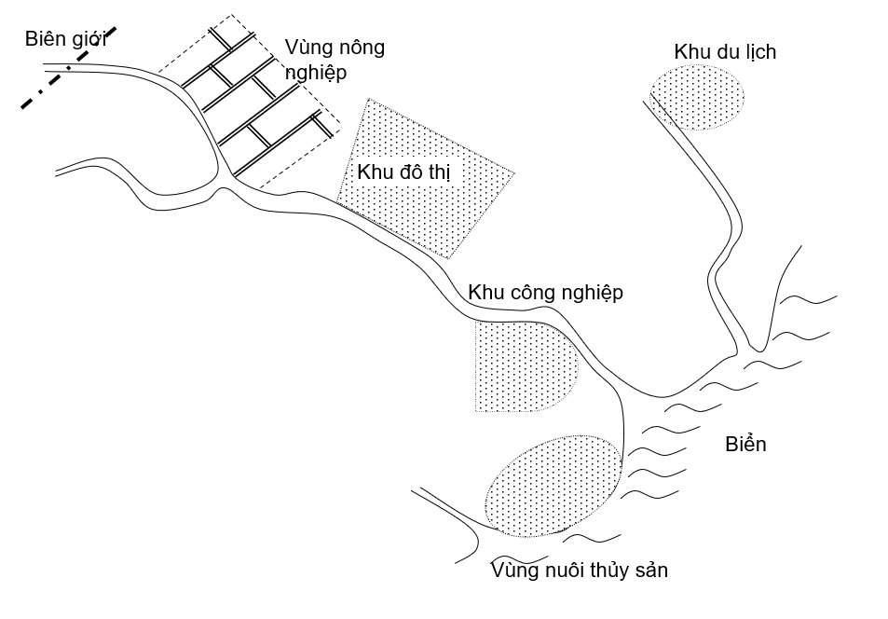
Hình 1. Phân bố các hoạt động kinh tế xã hội dọc theo nguồn nước của một địa phương

Bài tập nhóm mô phỏng tính toán WQI (25 phút)
Tính toán WQI đối với bảng số liệu như sau:
Thông số | pH | Cu | As | Nhiệt độ | DO | BOD | COD | N- NH₄ | P- PO₄ | Aldrin | Dieldrin | Coliform
Đơn vị |  | mg/l |  |  |  |  |  |  |  | µg/l |  | MPN/  100ml
Giá trị | 7,2 | 0,05 | 0,02 | 27,5 | 5,7 | 20,0 | 25,0 | 0,2 | 0,3 | 0,05 | 0,05 | 10.000

Hỏi đáp tìm hiểu thực trạng kiểm kê và đánh giá nguồn thải vào môi trường nước tại địa phương (15 phút)
Yêu cầu
Học viên trả lời và chia sẻ thông tin nhằm làm rõ thực trạng công tác kiểm kê nguồn thải và đánh giá chất lượng môi trường nước tại địa phương.
Cách thực hiện:
- Giảng viên đưa ra các câu hỏi gợi mở:
- Ở địa phương hiện nay có chương trình hay kế hoạch chính thức nào về kiểm kê nguồn thải và đánh giá chất lượng môi trường nước không?
- Vai trò của các cấp trong hoạt động kiểm kê tại địa phương là gì?
- Tần suất thực hiện (hằng năm, định kỳ 5 năm, theo dự án, hay chỉ khi có sự cố)?
- Địa phương đã lập danh mục nguồn thải (công nghiệp, sinh hoạt, nông nghiệp, y tế…) chưa?
- Hiện có bao nhiêu cơ sở sản xuất/dịch vụ xả nước thải ra sông, hồ?
- Khối lượng nước thải ước tính từ các nguồn chính là bao nhiêu?
- Có áp dụng công cụ, phần mềm hoặc cơ sở dữ liệu nào để lưu trữ và quản lý thông tin nguồn thải không?
- Giảng viên tổng hợp, phân tích và rút ra bức tranh chung về thực trạng kiểm kê nguồn thải tại địa phương.

Bài tập: Lập kế hoạch kiểm kê nguồn thải điểm liên quan đến hoạt động xả thải vào sông/hồ (30 phút)
Yêu cầu:
Các nhóm xây dựng một kế hoạch kiểm kê nguồn thải điểm có liên quan đến hoạt động xả thải vào sông/hồ, trong đó đảm bảo:
- Xác định phạm vi và ranh giới địa lý của khu vực kiểm kê.
- Nhận diện các nguồn thải điểm chính.
- Xác định các thông tin cần thu thập phục vụ kiểm kê.
- Thiết kế phiếu điều tra thu thập thông tin.
- Đề xuất kế hoạch khảo sát, điều tra thực địa (thời gian, phương pháp, nhân sự).
Cách thức thực hiện:
- Chia lớp thành các nhóm (10 học viên/nhóm).
- Mỗi nhóm thảo luận và xây dựng kế hoạch theo các bước nêu trên, ghi kết quả ra giấy A0 hoặc bảng phụ.
- Sau 15 phút, đại diện nhóm trình bày sản phẩm trước lớp.
- Các nhóm khác góp ý, bổ sung.
- Giảng viên tổng hợp, đưa ra nhận xét và nhấn mạnh những yếu tố quan trọng cần lưu ý khi kiểm kê nguồn thải.

Câu hỏi ngắn làm rõ khái niệm liên quan đến đánh giá khả năng chịu tải, hạn ngạch xả nước thải (15 phút)

Câu 1. Sức chịu tải của sông là:
A. Tải lượng ô nhiễm lớn nhất có thể tiếp nhận mà vẫn đáp ứng quy chuẩn chất lượng nước
B. Lưu lượng nước nhỏ nhất trong mùa khô
C. Dòng chảy trung bình năm của sông
D. Lượng chất dinh dưỡng tự nhiên của nước

Câu 2. Một trong những ý nghĩa quan trọng của việc tính toán sức chịu tải là:
A. Giảm lượng nước cấp cho công nghiệp
B. Làm cơ sở cấp phép xả thải và quy hoạch phát triển bền vững
C. Tăng tốc độ dòng chảy sông
D. Xây dựng đập chắn nước

Câu 3. Phương pháp trực tiếp trong tính toán sức chịu tải áp dụng khi:
A. Không có nguồn thải trực tiếp vào đoạn sông
B. Có nhiều nguồn xả công nghiệp lớn
C. Có ảnh hưởng của triều
D. Có hồ điều tiết

Câu 4. Theo quy định pháp luật về môi trường, khi một nguồn nước mặt được công bố là "không còn khả năng chịu tải," UBND cấp tỉnh phải thực hiện hành động quản lý nào sau đây?
A. Yêu cầu tăng lưu lượng dòng chảy bằng cách xả nước từ hồ chứa.
B. Công khai thông tin về khu vực quá tải và xây dựng mục tiêu/phương án giảm phát thải.
C. Ngừng toàn bộ hoạt động cấp nước sinh hoạt từ nguồn nước đó.
D. Chuyển giao toàn bộ thẩm quyền quản lý nguồn nước cho Bộ Tài nguyên và Môi trường.

Câu 5. Trong công thức tổng quát đánh giá khả năng chịu tải của sông, yếu tố nào đại diện cho tải lượng chất ô nhiễm mất đi do các quá trình tự làm sạch (biến đổi) xảy ra trong đoạn sông?
A. Dp
​B. Ldiff
​C. N_{P}
​D. L_{B}
​
Câu 6. Thông số nào dưới đây là thông số bắt buộc phải được đánh giá khả năng chịu tải của sông, hồ theo quy định của pháp luật?
A. pH, Độ màu, TDS
B. BOD5, COD, Amoni, Tổng Ni-tơ, Tổng Phốt-pho.
C. Coliform, E. Coli, Hàm lượng Clo dư.
D. Các thông số kim loại nặng (As, Pb, Hg).

Câu 7. Theo Luật Bảo vệ môi trường, công cụ quản lý trung tâm nào được UBND cấp tỉnh ban hành và tổ chức thực hiện nhằm theo dõi, kiểm soát và phân bổ hạn ngạch xả thải đối với các nguồn nước mặt trên địa bàn?
A. Báo cáo Hiện trạng Môi trường Quốc gia.
B. Kế hoạch Quản lý Chất lượng Môi trường Nước.
C. Quy hoạch Phát triển Kinh tế - Xã hội địa phương.
D. Kế hoạch phòng ngừa và ứng phó sự cố môi trường.

Câu 9. Phương pháp đánh giá khả năng chịu tải nào sau đây sử dụng Mô hình hóa và dựa trên Lưu lượng, kết quả phân tích chất lượng nguồn nước sông, Lưu lượng và kết quả phân tích của các nguồn nước thải xả vào đoạn sông?
A. Phương pháp đánh giá trực tiếp.
B. Phương pháp đánh giá bằng mô hình.
C. Phương pháp đánh giá gián tiếp.
D. Phương pháp đánh giá so sánh.

Câu 10. Khi xác định Mục đích sử dụng nước của một đoạn sông để làm căn cứ đánh giá khả năng chịu tải (ví dụ: cấp nước sinh hoạt, thủy lợi, giao thông thủy), nguyên tắc lựa chọn mục đích sử dụng là gì?
A. Lựa chọn mục đích sử dụng có yêu cầu về chất lượng nước thấp nhất.
B. Lựa chọn mục đích sử dụng có yêu cầu về chất lượng nước cao nhất.
C. Lựa chọn mục đích sử dụng có lưu lượng nước lớn nhất.
D. Lựa chọn mục đích sử dụng gần nhất về mặt địa lý.

Thảo luận nhóm về thực hành đánh giá khả năng chịu tải của môi trường nước tại địa phương (15 phút)
Yêu cầu:
Học viên thảo luận nhóm để chia sẻ và phân tích thực tiễn quản lý chất lượng nước, giám sát nguồn tiếp nhận nước thải và hoạt động đánh giá khả năng chịu tải tại địa phương.
Thực hiện:
- Chia lớp thành các nhóm nhỏ (10 người/nhóm).
- Mỗi nhóm thảo luận và trả lời các câu hỏi gợi mở sau:
- Địa phương hiện có những nguồn tiếp nhận nước thải chính nào?
- Các nguồn tiếp nhận này đang được giám sát chất lượng nước như thế nào? Tần suất và thông số quan trắc đã đầy đủ chưa?
- Địa phương đã từng thực hiện tính toán khả năng chịu tải cho sông/hồ chưa? Nếu có thì do cơ quan nào thực hiện?
- Theo thực tế, khó khăn lớn nhất khi đánh giá khả năng chịu tải là gì?
- Kết quả đánh giá khả năng chịu tải (nếu có) được sử dụng như thế nào trong công tác quản lý?
- Đại diện mỗi nhóm trình bày kết quả thảo luận.
- Giảng viên tổng hợp, nhận xét và rút ra các điểm chung, khác biệt, cùng những vấn đề trọng tâm cần lưu ý cho địa phương.

Hỏi đáp về hiện trạng áp dụng công nghệ xử lý nước thải sinh hoạt tại địa phương (30 phút)
Giảng viên đưa ra một số câu hỏi để học viên chia sẻ về hiện trạng áp dụng công nghệ xử lý nước thải sinh hoạt tại địa phương:
- Ở địa phương hiện có bao nhiêu công trình xử lý nước thải sinh hoạt tập trung?
- Công nghệ xử lý nào được áp dụng phổ biến nhất?
- Công nghệ nào được đánh giá hiệu quả nhất tại địa phương?
- Khi vận hành, vấn đề khó khăn lớn nhất thường gặp là gì (chi phí, kỹ thuật, bảo trì…)?

Thảo luận nhóm: Xác định phạm vi và công nghệ xử lý nước thải sinh hoạt có thể áp dụng tại địa phương (30 phút)
Yêu cầu:
Các nhóm thảo luận để làm rõ tình hình phát sinh nước thải sinh hoạt tại địa phương, xác định phạm vi ưu tiên xử lý và đề xuất công nghệ xử lý phù hợp, có tính khả thi.
Câu hỏi gợi mở:
- Quy mô và đặc điểm của nước thải sinh hoạt (lưu lượng, thành phần ô nhiễm, tính mùa vụ…) như thế nào?
- Phạm vi nào cần ưu tiên xử lý trước? (khu dân cư đông đúc, các khu nhạy cảm như gần nguồn nước sinh hoạt, khu du lịch…)
- Sếp hạng các công nghệ xử lý nước thải sinh hoạt phù hợp nhất với điều kiện thực tế của địa phương.
Cách thức thực hiện:
- Chia thành các nhóm nhỏ (10 người/nhóm).
- Mỗi nhóm thảo luận trong 20 phút, ghi ý kiến ra giấy A0.
- Đại diện nhóm trình bày kết quả, sau đó các nhóm khác bổ sung/trao đổi.
- Giảng viên tổng hợp, rút ra các điểm chung và bài học kinh nghiệm cho toàn lớp.

